Zrób świąteczny nastrój światłem
Wystarczy tylko kilka kroków, aby w twoim domu zapanował wyjątkowy świąteczny nastrój. Jeżeli zbyt dużą dawkę negatywnych emocji wywołuje w tobie rozplątywanie światełek choinkowych, to propozycja właśnie dla ciebie. Magia światła może całkowicie odmienić przestrzeń i ukoić nerwy w przedświątecznej bieganinie.

Coraz bliżej święta. To czas pachnący cynamonem i pomarańczami, kupowania prezentów i szykowania świątecznych dekoracji. Ostatnio dużo czasu spędzamy w naszych domach. Warto więc zadbać, aby ta osobista przestrzeń była wyjątkowa, przytulna oraz w iście świątecznym klimacie.

Najpiękniejsza choinka
W każde święta to właśnie choinka stanowi centralny punkt salonu. Jedni wieszają na niej wszystkie ulubione bombki i łańcuchy, inni wolą minimalizm. U niektórych choinka świeci tysiącem barw, u innych w jednym ulubionym kolorze. To właśnie ona jest wyrazem temperamentu, charakteru i gustu. Podczas tegorocznych świąt nie musimy się ograniczać jedynie światełkami na choince. Ciekawym rozwiązaniem jest wykorzystanie taśm Led, które możemy umieścić w pomieszczeniu z choinką i stworzyć świąteczną kompozycję kolorów. Dzięki nim choinka zabłyśnie w wybranej przez nas barwie, a całą iluminacją możemy sterować ze smartfona.

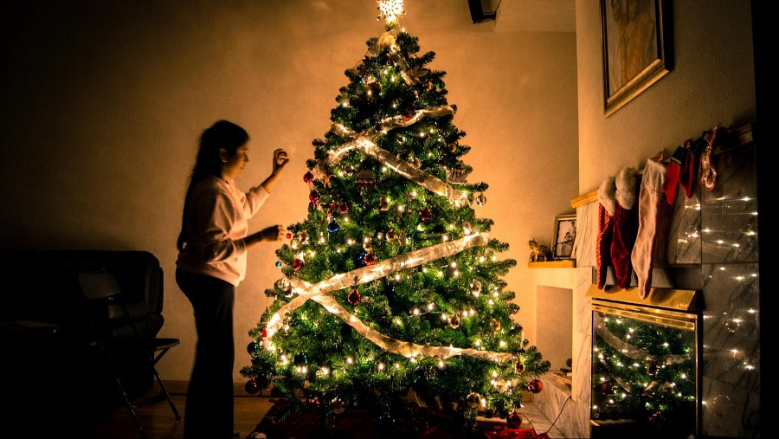
https://netinet.pl/LAMPKI/12013-woox-r4049-tasma-wifi-led-rgbw-30w-5m.html
Listwy te są łatwe w montażu, można je zastosować także w innych miejscach, podkreślając wyjątkowy charakter świątecznych dekoracji.

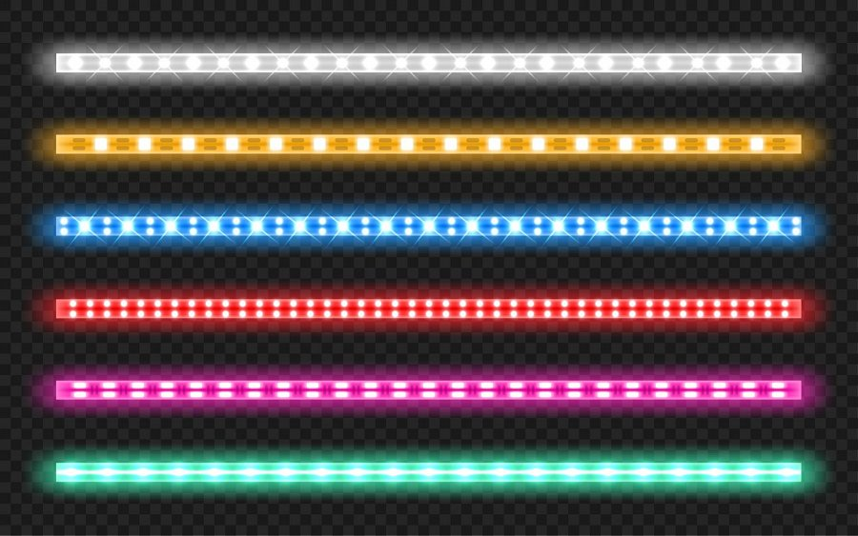

Świąteczne kolory
Kiedy za oknem szaro i ciemno, to świetna okazja, aby poszaleć w domu z kolorami. To idealny moment, aby odmienić opatrzone już wnętrze. Jakimi kolorami błyszczy zima? To z pewnością biel, jak lśniący śnieg, czerwień, która jest nieodłącznym kolorem świątecznych dekoracji, ciemna zieleń, jak igliwie choinki oraz kolor niebieski. Czasem ciężko podjąć decyzję, który kolor powinien dominować w świątecznych dekoracjach. W końcu to, jakimi kolorami się otaczamy, często zależy od naszego samopoczucia. Czasem potrzebujemy uspokajającej zieleni, innego dnia energetycznej czerwieni. Zamiast kupować kilku zestawów świątecznych lampek, można wybrać inteligentne, energooszczędne żarówki ledowe. Dzięki nim każdego dnia, w zależności od nastroju możemy zmieniać kolor iluminacji w domu.

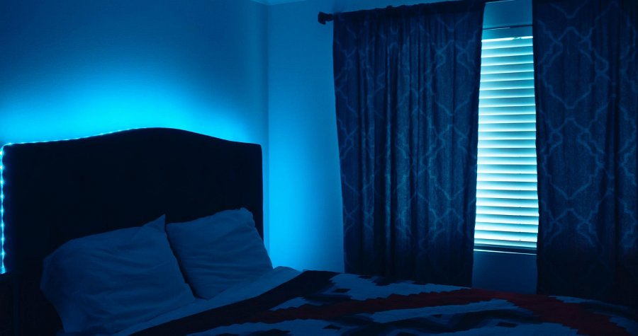

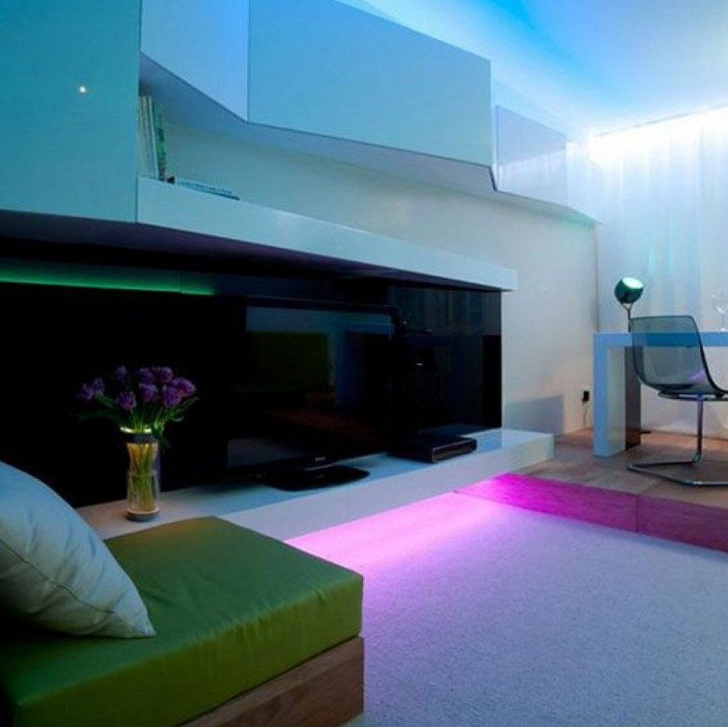

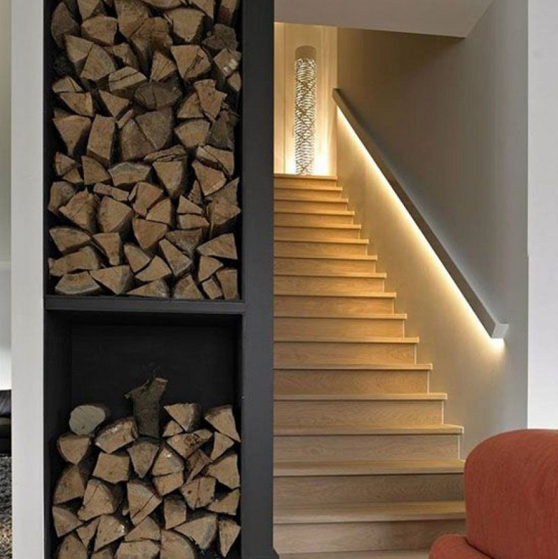

Święta w stylu retro
W trendach z ostatnich lat można odnaleźć wiele inspiracji z poprzednich dekad. Rzeczy w stylu retro nie tylko są piękne, ale także ponadczasowe oraz mogą bardzo ocieplić wnętrze. To także może być doskonały pomysł na świąteczne dekoracje. Drewniane ozdoby, jodłowy wianek i czerwone wstążki idealnie dopełni ciepłe światło. Żarówka w stylu retro doda elegancji i nada wyjątkowy romantyczny klimat pomieszczeniom.

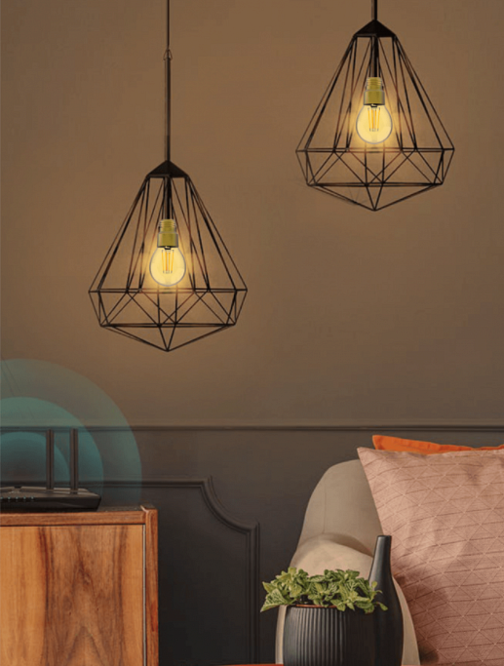
Ciepłe światło żarówek idealnie będzie się komponowało z kolorem świec, które tak często palimy w zimowe wieczory.
https://netinet.pl/LAMPKI/12012-woox-r9078-zarowka-wifi-led-filament-6w-e27.html

Opisane produkty kupisz tutaj:
https://netinet.pl/LAMPKI/12013-woox-r4049-tasma-wifi-led-rgbw-30w-5m.html
https://netinet.pl/LAMPKI/12083-woox-r9074-smart-zarowka-led-rgbcct-10w-e27.html
https://netinet.pl/LAMPKI/12012-woox-r9078-zarowka-wifi-led-filament-6w-e27.html

Dystrybutor marki WOOX w Polsce:

Netinet sp z o.o.
Arkuszowa 18,
01-934 Warszawa
tel: 22 213 11 50
e-mail: info@netinet.pl

